Фотография | Имя | Дата рождения | Наличие братьев и сестер | Ссылка на сайт «Счастливое детство - в семье»
 | Евгений Л. | 12.2021 | Екатерина С.,  03.2013  Маргарита С.  12.2019  Валерия С.  12.2019 | http://deti.educaltai.ru/childs/list/2636/
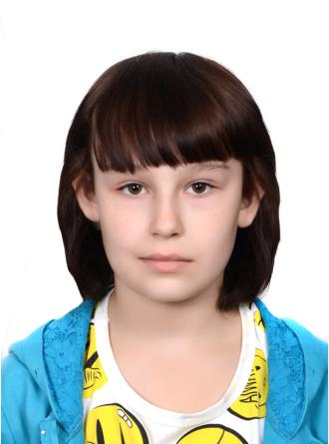 | Екатерина С. | 03.2013 | Евгений Л.  12.2021  Маргарита С.  12.2019  Валерия С.  12.2019 | http://deti.educaltai.ru/childs/list/2637/
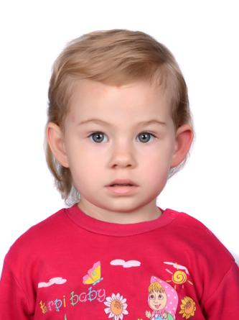 | Маргарита С. | 12.2019 | Валерия С.  12.2019  Екатерина С.  03.2013  Евгений Л.  12.2021 | http://deti.educaltai.ru/childs/list/2638/
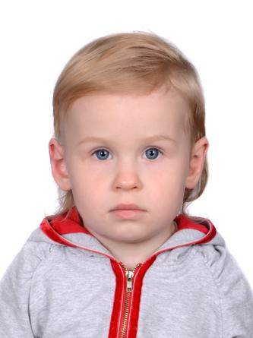 | Валерия С. | 12.2019 | Евгений Л.  12.2021  Маргарита С.  12.2019  Екатерина С.  03.2013 | http://deti.educaltai.ru/childs/list/2639/
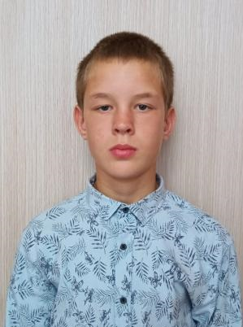 | Никита К. | 05.2008 | - | http://deti.educaltai.ru/childs/list/2641
 | Карина М. | 06.2005 | - | http://deti.educaltai.ru/childs/list/2642/
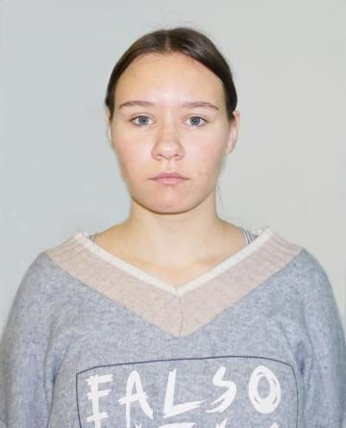 | Кристина Д. | 08.2008 | Карина Д.  11.2014  Евгения Д.  10.2013 | http://deti.educaltai.ru/childs/list/2643/
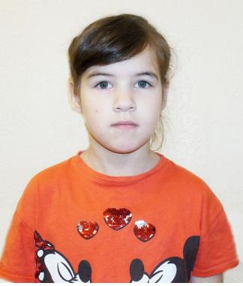 | Карина Д. | 11.2014 | Евгения Д.  10.2013  Кристина Д.  08.2008 | http://deti.educaltai.ru/childs/list/2644/
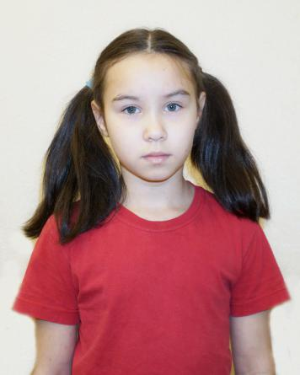 | Евгения Д. | 10.2013 | Кристина Д.  08.2008  Карина Д.  11.2014 | http://deti.educaltai.ru/childs/list/2645/
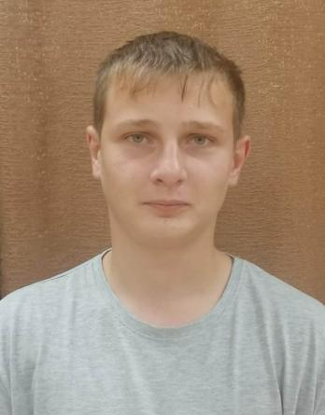 | Илья С. | 11.2005 | Елизавета Е.  07.2008 | http://deti.educaltai.ru/childs/list/2646/
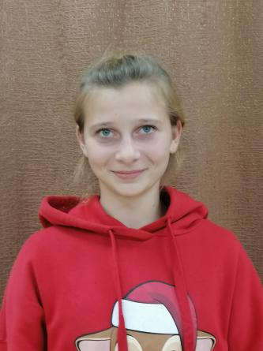 | Елизавета Е. | 07.2008 | Илья С.  11.2005 | http://deti.educaltai.ru/childs/list/2647/
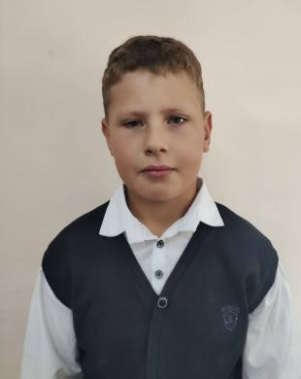 | Владислав М. | 11.2012 | - | http://deti.educaltai.ru/childs/list/2648/
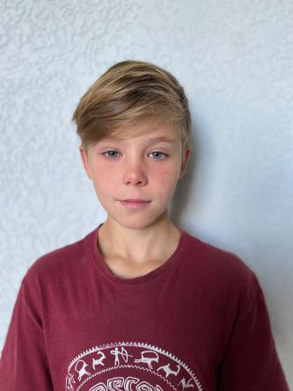 | Сергей К. | 10.2010 | Павел З.  12.2008  Екатерина К.  08.2013 | http://deti.educaltai.ru/childs/list/2649/
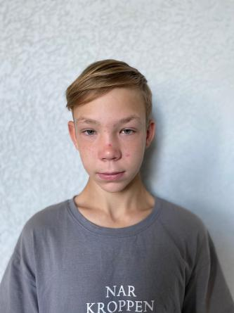 | Павел З. | 12.2008 | Екатерина К.  08.2013  Сергей К.  10.2010 | http://deti.educaltai.ru/childs/list/2650/
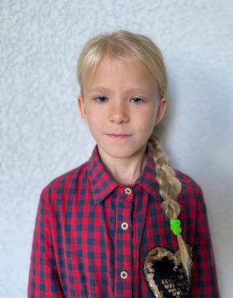 | Екатерина К. | 08.2013 | Сергей К.  10.2010  Павел З.  12.2008 | http://deti.educaltai.ru/childs/list/2651/
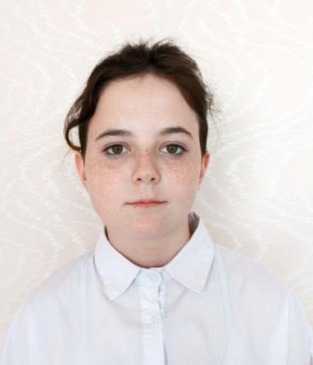 | Софья Ф. | 02.2009 | - | http://deti.educaltai.ru/childs/list/2652/
 | Ирма К. | 06.2005 | - | http://deti.educaltai.ru/childs/list/2653/
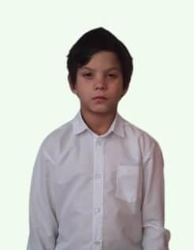 | Артем Т. | 07.2013 | Дарья Т.  02.2018 | http://deti.educaltai.ru/childs/list/2654/
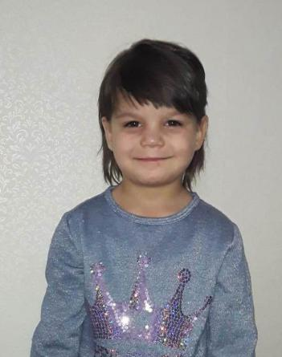 | Дарья Т. | 02.2018 | Артем Т.  07.2013 | http://deti.educaltai.ru/childs/list/2655/
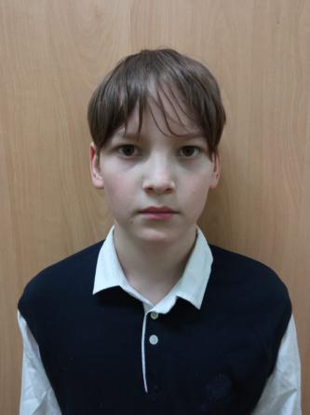 | Даниил М. | 04.2011 | - | http://deti.educaltai.ru/childs/list/2658/
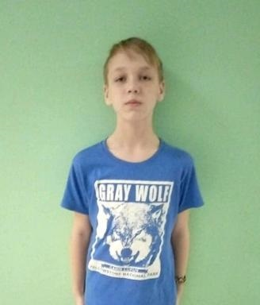 | Илья П. | 12.2010 | - | http://deti.educaltai.ru/childs/list/2659/
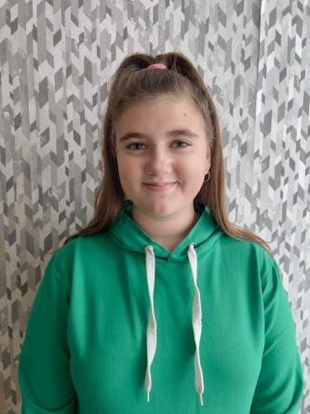 | Софья С. | 09.2009 | - | http://deti.educaltai.ru/childs/list/2660/
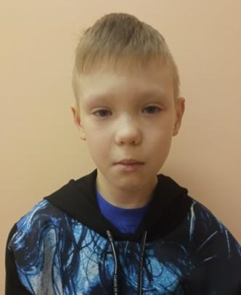 | Евгений К. | 09.2013 | - | http://deti.educaltai.ru/childs/list/2661/
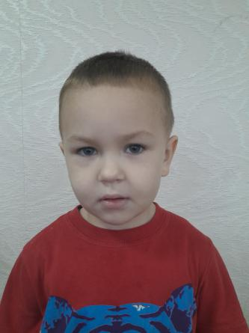 | Виталий Р. | 01.2019 | Николай Р.  06.2022  Ангелина Р.  02.2012  Диана Р.  09.2014  Кристина Р.  09.2016 | http://deti.educaltai.ru/childs/list/2662/
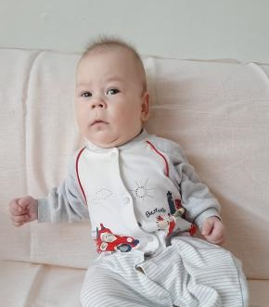 | Николай Р. | 06.2022 | Ангелина Р.  02.2012  Диана Р.  09.2014  Кристина Р.  09.2016  Виталий Р.  01.2019 | http://deti.educaltai.ru/childs/list/2663/
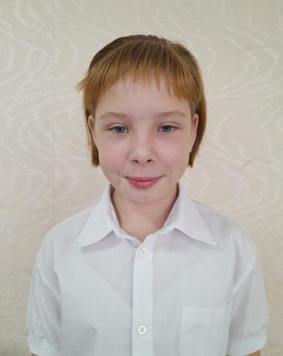 | Ангелина Р. | 02.2012 | Диана Р.  09.2014  Кристина Р.  09.2016  Виталий Р.  01.2019  Николай Р.  06.2022 | http://deti.educaltai.ru/childs/list/2664/
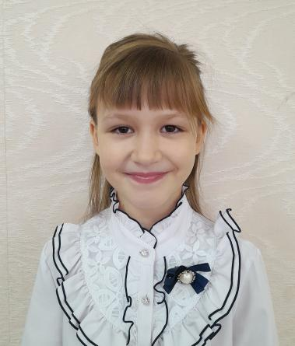 | Диана Р. | 09.2014 | Кристина Р.  09.2016  Виталий Р.  01.2019  Николай Р.  06.2022  Ангелина Р.  02.2012 | http://deti.educaltai.ru/childs/list/2665/
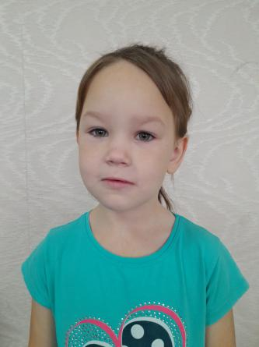 | Кристина Р. | 09.2016 | Виталий Р.  01.2019  Николай Р.  06.2022  Ангелина Р.  02.2012  Ангелина Р.  02.2012 | http://deti.educaltai.ru/childs/list/2666/
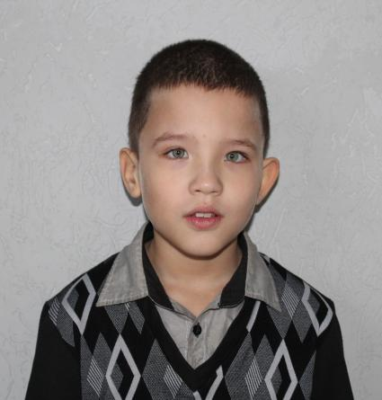 | Артем Г. | 11.2014 | - | http://deti.educaltai.ru/childs/list/2667/
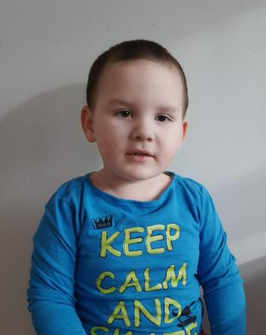 | Егор С. | 02.2020 | - | http://deti.educaltai.ru/childs/list/2668/
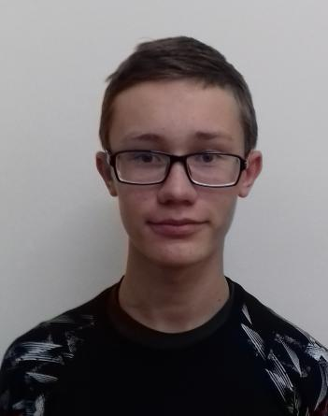 | Александр А. | 12.2006 | - | http://deti.educaltai.ru/childs/list/2669/
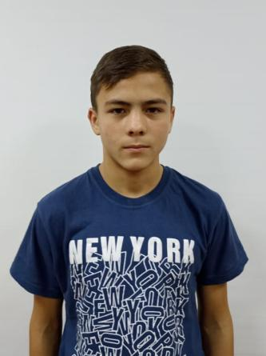 | Кирилл Ш. | 09.2008 | Руслан Ш.  09.2010  Екатерина Ш.  03.2012  Артем Б.  04.2013  Дмитрий Ш.  02.2016  Илья Ш.  05.2019 | http://deti.educaltai.ru/childs/list/2670/
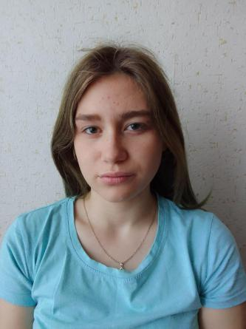 | Анна Г. | 06.2007 | - | http://deti.educaltai.ru/childs/list/2671/
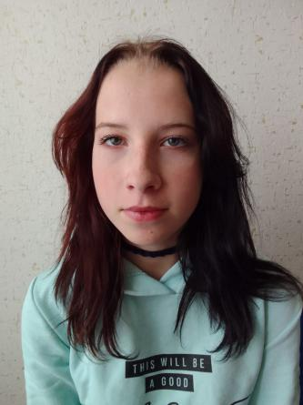 | Екатерина А. | 10.2007 | - | http://deti.educaltai.ru/childs/list/2672/
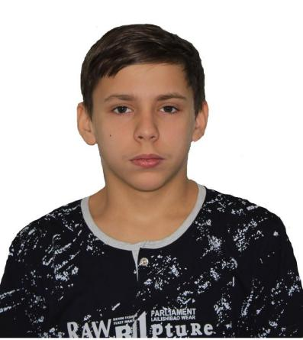 | Никита К. | 12.2008 | - | http://deti.educaltai.ru/childs/list/2673/
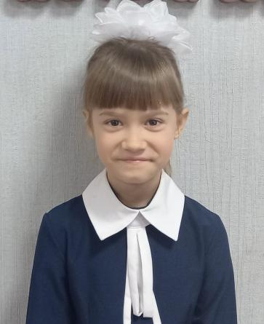 | Полина Б. | 06.2015 | - | http://deti.educaltai.ru/childs/list/2674/
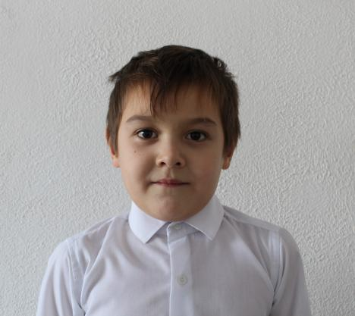 | Ахмет Ж. | 11.2013 | Дамир Ж.  07.2010  Аягоз Ж.  02.2015  Диана Ж.  02.2017 | http://deti.educaltai.ru/childs/list/2675/
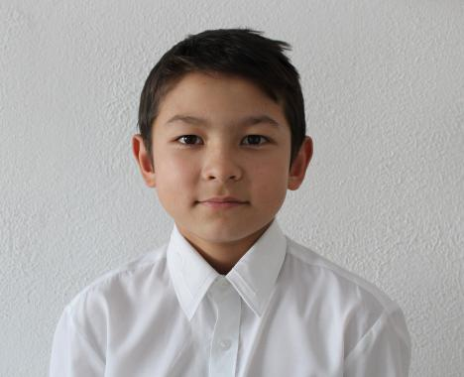 | Дамир Ж. | 07.2010 | Аягоз Ж.  02.2015  Диана Ж.  02.2017  Ахмет Ж.  11.2013 | http://deti.educaltai.ru/childs/list/2676/
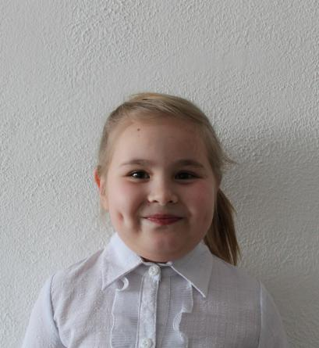 | Аягоз Ж. | 02.2015 | Диана Ж.  02.2017  Ахмет Ж.  11.2013  Дамир Ж.  07.2010 | http://deti.educaltai.ru/childs/list/2677/
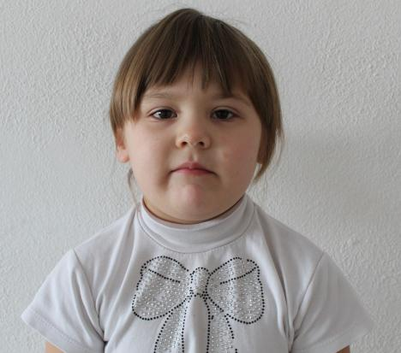 | Диана Ж. | 02.2017 | Ахмет Ж.  11.2013  Дамир Ж.  07.2010  Аягоз Ж.  02.2015 | http://deti.educaltai.ru/childs/list/2678/
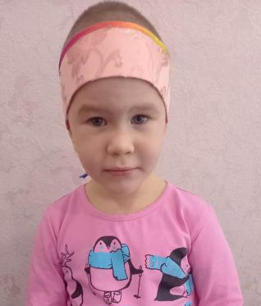 | Татьяна М. | 03.2019 | Максим М.  02.2020  Руслан М.  03.2021 | http://deti.educaltai.ru/childs/list/2680/
 | Максим М. | 02.2020 | Руслан М.  03.2021  Татьяна М.  02.2019 | http://deti.educaltai.ru/childs/list/2681/
 | Руслан М. | 03.2021 | Максим М.  02.2020  Татьяна М.  02.2019 | http://deti.educaltai.ru/childs/list/2682/
 | Илья С. | 06.2020 | - | http://deti.educaltai.ru/childs/list/2683/
 | Кирилл О. | 01.2009 | Татьяна О.  01.2009 | http://deti.educaltai.ru/childs/list/2684/
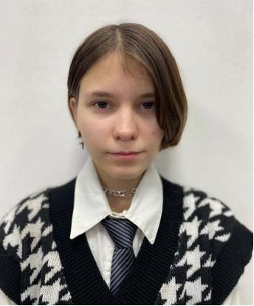 | Татьяна О. | 01.2009 | Кирилл О.  01.2009 | http://deti.educaltai.ru/childs/list/2685/
 | Алексей С. | 05.2005 | - | http://deti.educaltai.ru/childs/list/2686/
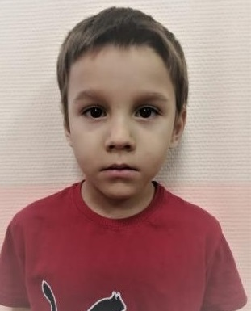 | Мухаммаджон К. | 06.2018 | - | http://deti.educaltai.ru/childs/list/2687/
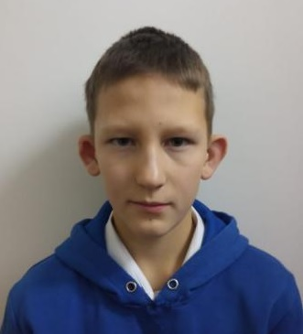 | Артем П. | 07.2010 | Екатерина П.  02.2012  Нелли П.  12.2015 | http://deti.educaltai.ru/childs/list/2688/
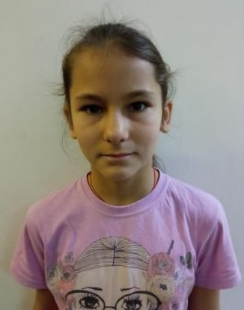 | Екатерина П. | 02.2012 | Нелли П.  12.2015  Артем П.  07.2010 | http://deti.educaltai.ru/childs/list/2689/
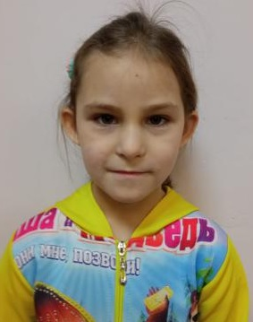 | Нелли П. | 12.2015 | Екатерина П.  02.2012  Артем П.  07.2010 | http://deti.educaltai.ru/childs/list/2690/
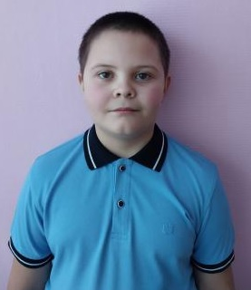 | Евгений Ф. | 07.2012 | - | http://deti.educaltai.ru/childs/list/2692/
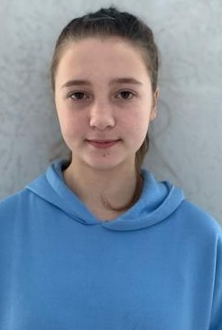 | Снежана Г. | 06.2009 | - | http://deti.educaltai.ru/childs/list/2693/
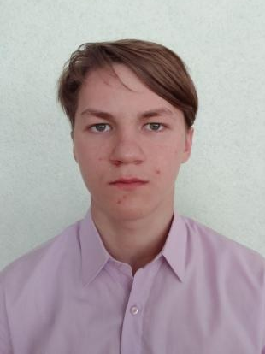 | Илья Д. | 08.2007 | - | http://deti.educaltai.ru/childs/list/2697/
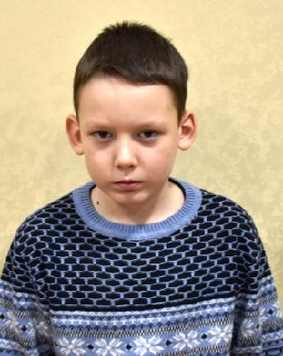 | Вячеслав Ф. | 01.2014 | Артем Ф.  08.2012 | http://deti.educaltai.ru/childs/list/2701/
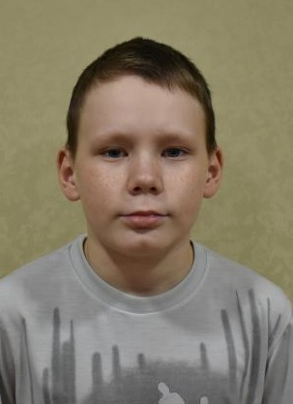 | Артем Ф. | 08.2012 | Вячеслав Ф.  01.2014 | http://deti.educaltai.ru/childs/list/2702/
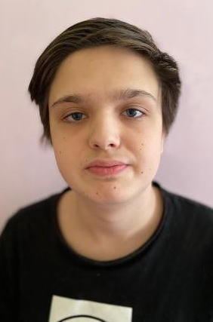 | Сергей К. | 07.2007 | - | http://deti.educaltai.ru/childs/list/2703/
 | Кирилл К. | 09.2005 | - | http://deti.educaltai.ru/childs/list/2706/
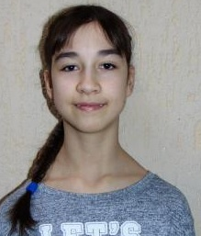 | Виктория М. | 04.2010 | - | http://deti.educaltai.ru/childs/list/2707/
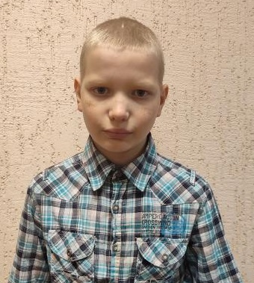 | Семен Б. | 08.2010 | - | http://deti.educaltai.ru/childs/list/2709/

